Sprawozdanie

Yahor Letniakou Kraków, 06.01.2022

## Wstęp teoretyczny:

Interpolacja wielomianowa może prowadzić do niepożądanych zachowań. Najbardziej popularnym sposobem uniknięcia tych zachowań jest interpolacja za pomocą funkcji sklejanych.

Funkcją sklejaną rzędu k, czyli „splajnem” nazywamy funkcje:

1. Lokalnie jest wielomianem rzędu k
2. Jest (k-1)-krotnie różniczkowalnan w węzłach, z czego wynika, że jej pochodne rzędu k-2 i niższych są ciągłe.

W tym zadaniu korzystaliśmy z naturalnych splajnów kubiczcnych, w którym $ξ_{0}=0$ oraz $ξ_{n}=0$.

W zadaniu trzeba było skonstruować naturalny splajn kubiczny S(x) przechodzący przez punkty ( $x_{i}$, $y_{i}$). Gdzie $x_{i}=-1+2*\frac{i}{n}, y_{i}=f\left(x_{i}\right), f\left(x\right)=\frac{1}{1+25*x^{2}}$

Wzór na funkcję:

$s\left(x\right)= ξ_{i}*C+ξ_{i+1}*D+A*f\left(x_{i}\right)+B*f(x_{i+1})$**dla $x∈ <-1,1>$**

Gdzie:

$$h=\frac{a-b}{n}=x_{1}- x_{0}, A=\frac{x_{i+1}-x}{h}, B= \frac{x-x_{i}}{h}, C=\frac{1}{6}*\left(A^{3}-A\right)*h^{2}, D=\frac{1}{6}*\left(B^{3}-B\right)*h^{2}$$

Możemy zauważyć, że węzly interpolacji są równoodległe to znaczy że $x_{i+1}-x_{i}=h$

Dzięki temu że węzły są równoodległe, żeby znaleźć $ξ_{i}$ trzeba rozwiązać równanie:

$\left[\begin{matrix}4 & 1 & & & & & \\ 1 & 4 & 1 & & & & \\ & 1 & 4 & 1 & & & \\ … & … & … & … & … & … & … \\ & & & & 1 & 4 & 1 \\ & & & & & 1 & 4\end{matrix}\right]\left[\begin{matrix}ξ_{1} \\ ξ_{2} \\ ξ_{3} \\ … \\ ξ_{n-2} \\ ξ_{n-1}\end{matrix}\right]$**= $\frac{6}{h^{2}}\left[\begin{matrix}f_{0}-2f_{1}+f_{2} \\ f_{1}-2f_{2}+f_{3} \\ f_{2}-2f_{3}+f_{4} \\ … \\ f_{n-3}-2f_{n-2}+f_{n-1} \\ f_{n-2}-2f_{n-1}+f_{n}\end{matrix}\right]$**

Do macierzy w lewej strony możemy znaleźć faktoryzację Cholesky’ego i potem znaleźć $ξ$.

# Wyniki:

Z wykresów widać że interpolacja za pomocą funkcji sklejanych jest lepsza. Aby zmiejszyć błąd interpolacji Lagrange’a trzeba zwiększyć liczbę węzłów interpolacji, natomiast to może prowadzić do pogorszenia jakości interpolacji w pobliżu krańców przedziałów. Dzięki interpolacji splajnami możemy uniknąć tych błędów. Im większa liczba węzłów tym lepszy wynik interpolacji splajnami. Ale przy małych n, interpolacja Lagrange’a jest lepsza.

## Porównanie interpolacji:

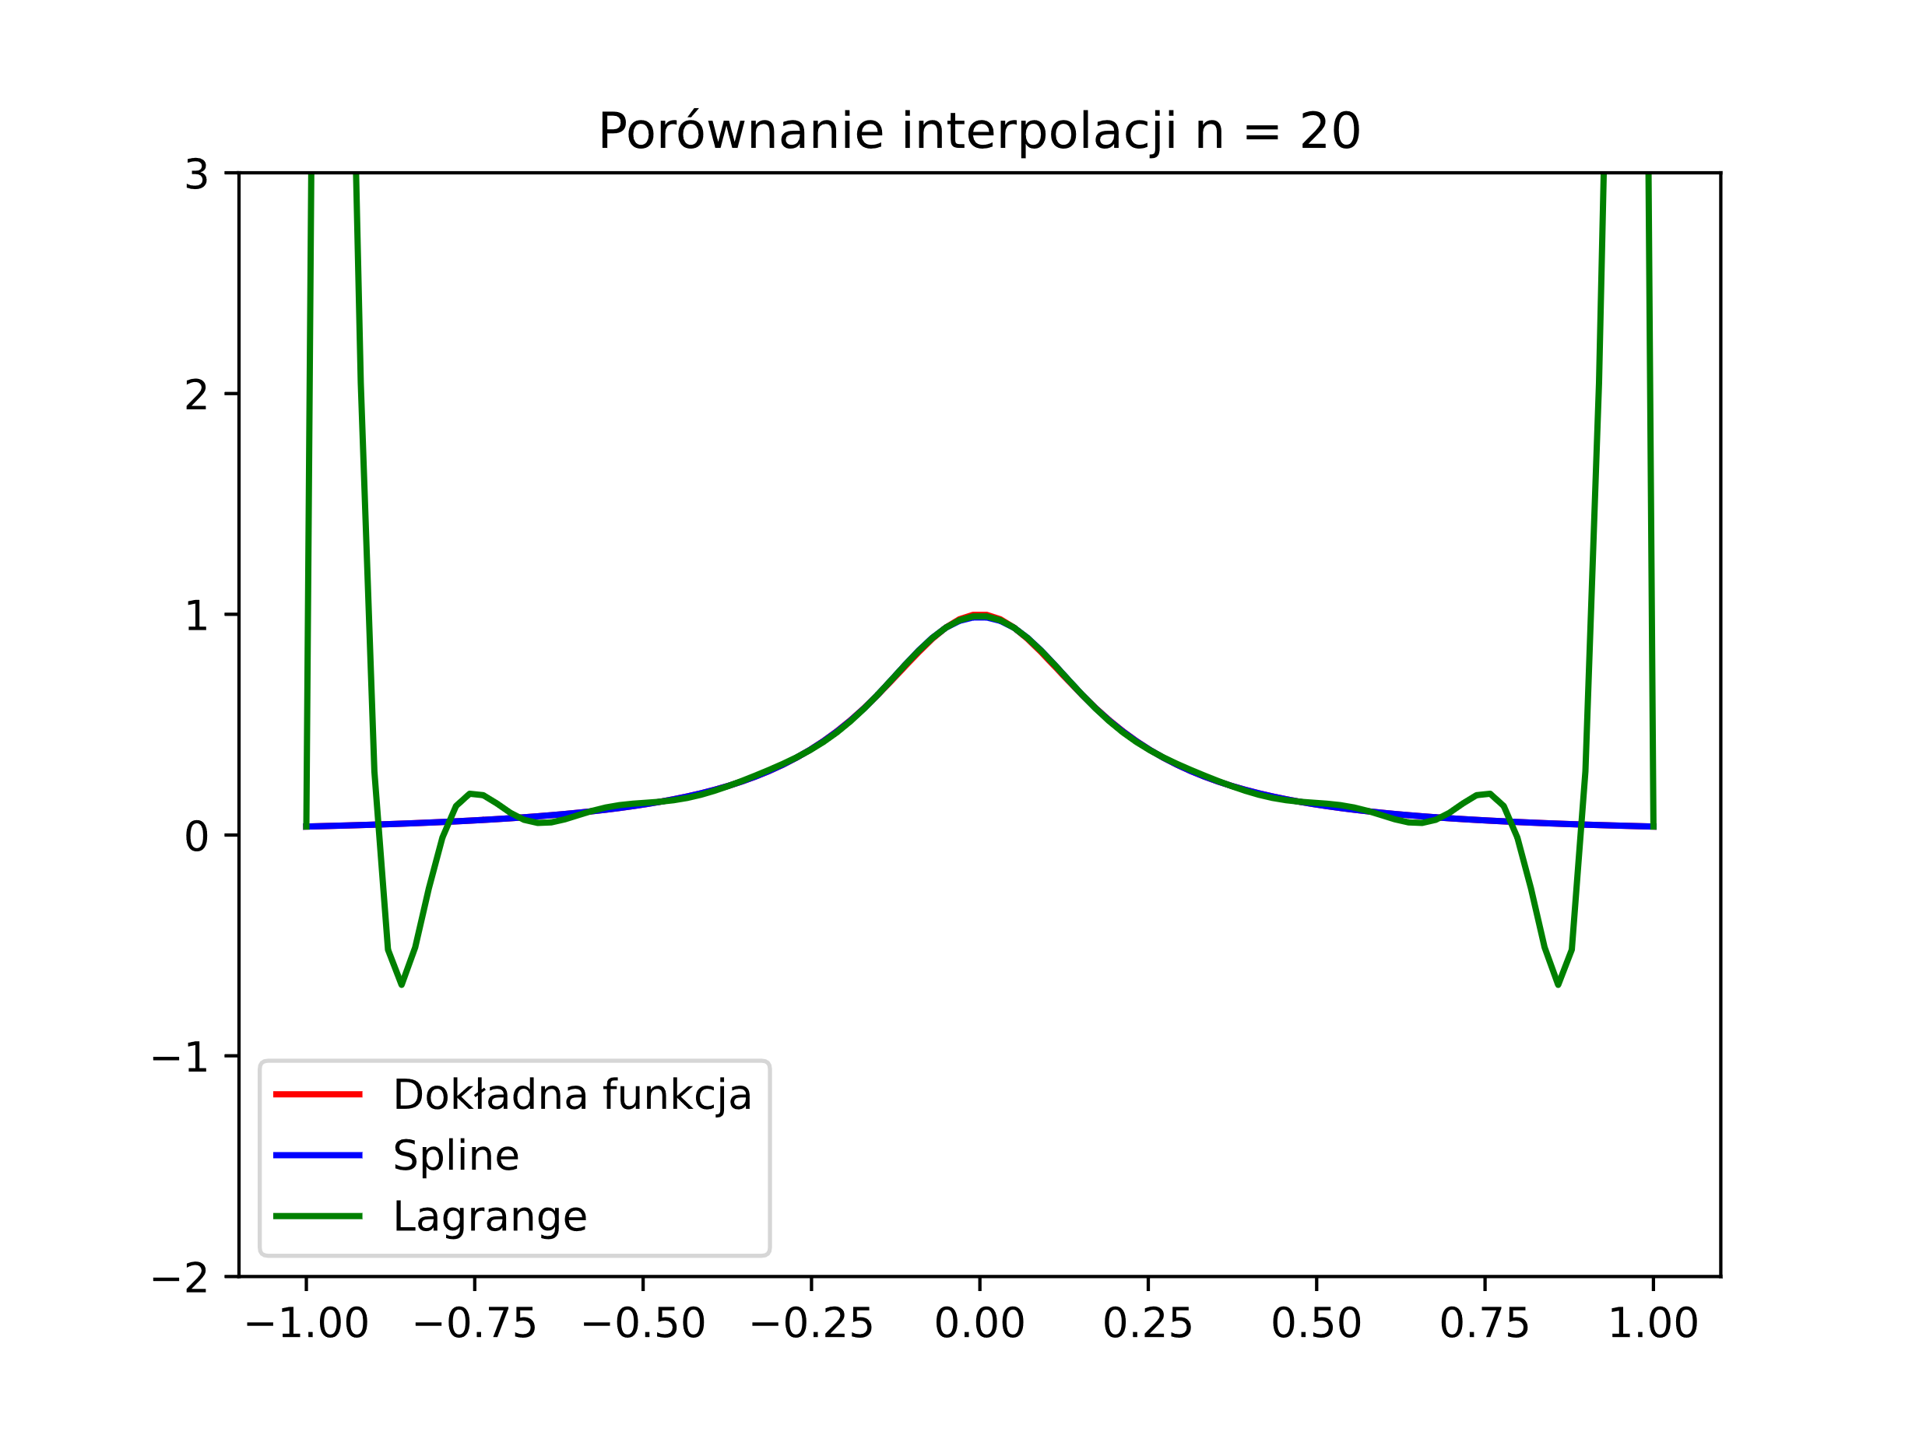Żeby uruchomić program należy wpisać : python main.py

Narzędzia uzyte z zadaniu:

1. Matematyczna biblioteka do Python „NumPy” (do inicjalizacji list, rozwiązywania układów równań oraz sprawdzenia wyników).
2. Biblioteka do rysowania wykresów do Python „MatPlotLib”
3. Język programowania Python